# 对于权限管理和用户管理：

1：【用户管理】中编辑用户时，选择所属机构的时候，最高权限的可以看到所有基本的机构，如果是某分行级别的管理员去修改用户属性的时候，应该是只能选择他所在分行的下属机构，而不能选择同级或更高级别的机构吧，以此类推？

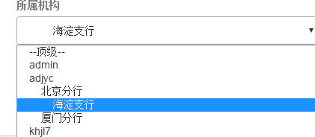

2：管理权限的界面美化，这块@Sprite看看怎么调整一下，@街强可以把你修改后的php文件发给@Sprite改，还是看怎么做更方便？及时沟通。

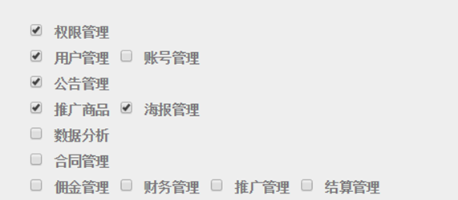

3.密码修改还不能实际使用吧？测试显示成功，但登录提示错误。

4.中间提示页面@Sprite设计的alert.php不错，看什么时候可以替换上?